**Инновационный педагогический проект**

**по теме:**

**«Использование современных образовательных технологий в нравственно-патриотическом воспитании детей дошкольного возраста»**

**Паспорт проекта**

|  |  |
| --- | --- |
| ***Название проекта*** | «Использование современных образовательных технологий в нравственно - патриотическом воспитании детей дошкольного возраста» |
| ***Авторы проекта*** | Савинова Екатерина Михайловна, воспитатель |
| ***Участники проекта*** | Воспитанники старшей группы, родители |
| ***Срок реализации проекта*** | Долгосрочный (2023 - 2024 учебный год) |
| ***Этапы работы над проектом*** | 1. Введение 2. Основная часть:Реализация проекта    1. Теоретическая часть – 1 этап   подготовительный   * 1. Практическая часть – 2 этап основной  1. Заключение – 3 этап заключительный |
| ***Краткое описание*** | Проект разработан для работы с детьми старшего дошкольного возраста для формирования гражданских и патриотических чувств дошкольников через использование современных образовательных технологий, и представляет собой цикл мероприятий и совместную деятельность педагогов и детей по нравственно - патриотическому воспитанию |
| ***Вид проекта*** | Творческий |
| ***Тип проекта*** | Познавательный |
| ***Цель проекта*** | Создание условий и осуществление комплексного подхода для формирования нравственно - патриотической культуры у воспитанников в процессе ознакомления с разнообразием культурных ценностей и традиций русского народа, через использование инновационных образовательных технологий.  Разработка авторских дидактических пособий для детей в рамках реализации проекта. |
| ***Задачи проекта*** | ***Образовательные:***   1. Расширять и укреплять знания об истории нашей Родины. 2. Закреплять и расширять знания детей о героическом прошлом русского народа, доблестных подвигах воинов, защищавших наше государство. 3. Формировать представления о русской культуре и традициях.   ***Развивающие:***   1. Развивать образную речь детей, коммуникативные навыки, обогащать словарный запас. 2. Развивать интерес к литературному и словесному искусству. 3. Развивать творческие способности детей.   ***Воспитательные:***   1. Воспитывать чувство патриотизма, любви к своей Родине, гордость за свою страну, уважения к русским воинам и их подвигам. 2. Воспитывать чувство ответственности друг за друга, чувство коллективизма, поддерживать доброжелательные отношения между детьми. 3. Воспитывать чувства сопричастности к историческому наследию России. 4. Воспитывать уважительное отношение к труду и профессиональной деятельности окружающих людей. 5. Формировать толерантное отношение к представителям других национальностей. |
| ***Необходимое оборудование*** | Пособия, методические разработки, методическая литература, сюжетные картины и иллюстрации (о Родине и родном крае), дидактические игры, музыкальные народные произведения.  Электронные средства обучения – ИД, мультимедийное оборудование, телевизор, видео и фото материалы, презентации, ИА электронные игры |
| ***Оформление результатов проекта и продукты проекта*** | - Фотоотчет (презентация и приложения) по реализации проекта.  - Презентация дидактического пособия.  - Презентация электронных пособий. |

1. **Введение**

Во все времена патриотизм в нашем государстве был чертой русского национального характера, сформированной на протяжении многих исторических периодов.

Понятие патриотизм включает в себя чувство ответственности перед обществом, чувство глубокой, духовной привязанности к семье, дому, Родине, родной природе, толерантное отношение к другим людям. Чувство патриотизма многогранно по своему содержанию: это и любовь к родным местам, и гордость за свой народ, и ощущение неразрывности с окружающим, и желание сохранить, приумножить богатство своей страны. Патриотизм применительно к ребенку дошкольного возраста определяется как его потребность участвовать во всех делах на благо окружающих людей, представителей живой природы, наличие у него таких качеств, как сострадание, сочувствие, чувство собственного достоинства; осознание себя частью окружающего мира.

Воспитание патриота невозможно, если ребенок не знает истории своей страны, своего родного края и народной культуры способствует формированию личности, которая в будущем могла бы ставить своей целью процветание и развитие «малой родины» и всей страны в целом.

Актуальность проблем, связанных с нравственным воспитанием дошкольников на современном этапе общества, приобретает чрезвычайную значимость. То, что мы вложим в дошколят, несомненно, принесет положительные результаты. В этом заключается государственный подход каждого педагога в деле патриотического воспитания подрастающего поколения.

В последние годы в системе дошкольного образования произошли определенные перемены: обновление содержания образования и воспитания детей, появление множества инновационных технологий. В своем проекте, я использую инновационные технологии, а также современные формы, методы и приемы работы с детьми по нравственно – патриотическому воспитанию, которые позволят добиться положительных (ожидаемых) результатов. В настоящее время крайне важно интегрировать современные технологии в процесс воспитания детей.

Работа над проектом имеет большое значение для развития познавательных интересов ребенка. В дошкольный период происходит интеграция между общими способами решения учебных и творческих задач, общими способами мыслительной, речевой, художественной и другими видами деятельности. Через интеграцию образовательных областей, объединение различных областей знаний и умений формируется целостное видение картины окружающего мира. Поэтому, нравственно - патриотическое воспитание должно носить комплексный характер, пронизывать все виды деятельности дошкольника. Оно должно осуществляться в повседневной жизни, в рамках непосредственно образовательной деятельности (занятиях), режимных моментах, в совместной деятельности педагога и ребенка, и в самостоятельной деятельности детей.

Использование технологии проектирования помогает в работе по нравственно – патриотическому воспитанию детей дошкольного возраста, так как является эффективным способом развивающего, личностно - ориентированного взаимодействия взрослого и ребенка. Детям свойственна потребность в получении и переработке информации. И для ребенка исследовательская деятельность связана с неопределенностью, открытиями, эмоциональными переживаниями.

Личностно - ориентированные технологии ставят в центр всей системы дошкольного образования личность ребенка, обеспечение комфортных условий в семье и дошкольном учреждении, бесконфликтных и безопасных условий ее развития, реализация имеющихся природных потенциалов. Личностно - ориентированная технология реализуется в развивающей предметно – пространственной среде, отвечающей требованиям ФГОС дошкольного образования.

Технология интерактивного обучения означает способность взаимодействовать или находиться в режиме беседы, диалога. Суть интерактивного обучения состоит в том, что практически все дети оказываются вовлеченными в процесс познания. Иногда бывает очень сложно подобрать необходимые материалы для занятия, поэтому предоставляется возможность самостоятельно создать презентационные материалы, электронные пособия, интерактивные игры с помощью программы Power Point или Windows Live,Windows Movie Maker.

Современные игровые технологии охватывают широкий спектр развития способностей детей дошкольного возраста, обеспечивая эффективность усвоения материала по нравственно - патриотическому воспитанию. Они позволяют научить ребенка умению рассуждать, находить причинно - следственные связи, делать умозаключения. В игровой деятельности ребенок знакомится с нравственными нормами и раскрывает их внутренний смысл.

Интересными для детей являются квест – игры, которые направленны на самовоспитание и саморазвитие ребенка как личности творческой, физически здоровой, с активной познавательной позицией.

Важную роль в формировании основ нравственно – патриотического воспитания у дошкольников играют дидактические игры.  
Они прививают чувство уважения и гордости за свою страну, за свой народ, помогают в воспитании любви к родной земле. Такие игры не только учат и воспитывают, но и оставляют яркие впечатления и положительные эмоции, которые сопровождают ребенка на протяжении всей его жизни. Для организации таких игр с детьми необходимы хорошие дидактические пособия.С помощью таких пособий можно достичь образовательных целей: реализовать проектную и игровую деятельность, познакомить с новой информацией, закрепить имеющиеся знания. Вовлечение детей в нравственно - патриотическое воспитание через игровые педагогические технологии дает воспитателям мощный инструмент для развития всесторонней личности ребенка.

Важным также является вопрос о необходимости интеграции патриотического и экологического воспитания дошкольников. Одним из мощных средств воздействия на чувства человека, особенно детей, является природа. Т.к. одно из проявлений патриотизма — это и любовь к природе, поэтому при воспитании и формировании у детей дошкольного возраста патриотических чувств, нравственных основ, можно использовать элементы экологического образования. Оно включает эмоциональную отзывчивость, устойчивый интерес к природе и желание охранять и преумножать природные богатства.

Данный образовательный проект предполагает широкий выбор деятельности, инициативу, творчество, взаимодействие участников образовательного процесса: детей, родителей, педагогов. Таким образом, заложив фундамент нравственно – патриотического воспитания с детства, мы можем надеяться, что воспитали настоящего патриота, любящего свою Родину.

**Объект исследования:** нравственно - патриотическая культура дошкольников.

**Предмет исследования:** инновационные технологии, современные формы, методы и приемы для формирования нравственно - патриотической культуры воспитанников.

**Цель проекта:** Создание условий и осуществление комплексного подхода для формирования нравственно - патриотической культуры у воспитанников в процессе ознакомления с разнообразием культурных ценностей и традиций русского народа, через использование инновационных образовательных технологий.

**Гипотеза:** Патриотическое воспитание должно носить комплексный характер, пронизывать все виды деятельности дошкольника, осуществляться в повседневной жизни, в образовательной деятельности при использовании новых современных образовательных технологий.

**Задачи проекта:**

***Образовательные:***

1. Расширять и укреплять знания об истории нашей Родины.
2. Закреплять и расширять знания детей о героическом прошлом русского народа, доблестных подвигах воинов, защищавших наше государство.
3. Формировать представления о русской культуре и традициях.
4. Формировать элементарные знания детей о правах человека и правах ребенка.
5. Расширить представления о городах и селах края, о столице России.
6. Закрепить знания детей о символах государства (герб, флаг, гимн).

***Развивающие:***

1. Развивать образную речь детей, коммуникативные навыки, обогащать словарный запас.
2. Развивать интерес к литературному и словесному искусству.
3. Развивать творческие способности детей.

***Воспитательные:***

1. Воспитывать чувство патриотизма, любви к своей Родине, гордость за свою страну, уважения к русским воинам и их подвигам.
2. Воспитывать чувство ответственности друг за друга, чувство коллективизма, поддерживать доброжелательные отношения между детьми.
3. Воспитывать чувства сопричастности к историческому наследию России.
4. Воспитывать уважительное отношение к труду и профессиональной деятельности окружающих людей.
5. Формировать толерантное отношение к представителям других национальностей.
6. **Воспитывать**бережное отношение к природе и всему живому.

Для реализации поставленных задач, использовались следующие **методы:**

**Теоретические:** изучение литературы по данной проблеме, анализ собранного материала и обобщение опыта.

**Математические:** обработка результатов - диаграммы.

**Практическая значимость:** собранный, в ходе реализации проекта, материал может быть использован на тематических занятиях, праздниках и развлечениях.

**Новизна проекта** состоит в том, чтоиспользование современных инновационных подходов в организации работы по нравственно - патриотическому воспитанию дошкольников способствуют повышению качества всей системы воспитательной работы детского сада в данном направлении, способствует лучшей подготовке детей к школе, и воспитанию достойных граждан России.

**Ожидаемый результат:**

- создание системы занятий по нравственно - патриотическому воспитанию дошкольников в процессе развития проектной деятельности и использование современных инновационных технологий;

- освоение детьми доступных знаний об истории России и родного края;

- формирование ценностно - нравственных качеств, являющихся фундаментом для дальнейшего воспитания будущих достойных граждан России, гуманной, духовно - нравственной и социально - активной личности;

- умение выражать собственное мнение, анализировать, живо реагировать на происходящее, оказывать посильную помощь нуждающимся;

- расширение знаний детей о памятниках и других культурных ценностях;

- расширение у детей области социально - нравственных чувств и отношений;

- формирование системы понятий духовных ценностей;

- обогащение предметно – пространственной развивающей среды по патриотическому воспитанию детей.

1. **Основная часть:** **Реализация проекта**
   1. **Теоретическая часть.** **1 этап подготовительный.**

***Этап включает реализацию следующих направлений деятельности:***

• изучении теоретических вопросов нравственно - патриотического направления в воспитании дошкольников;

• создание организационных, научно - методических условий для разработки и реализации цели и задач по нравственно - патриотическому направлению (выбор инновационных технологий и современных форм, методов и приемов);

• разработка модели образовательной деятельности по нравственно - патриотическому воспитанию;

• анализ развивающей предметно - пространственной среды;

• отбор диагностических методик и разработка диагностических карт по нравственно - патриотическому воспитанию с целью выявления детей с высоким и низким уровнем развития;

• создание авторских дидактических и электронных пособий для образовательной деятельности с детьми по данной теме.

Проблема патриотического воспитания подрастающего поколения сегодня одна из наиболее актуальных. Исторически сложилось, так, что любовь к Родине, патриотизм во все времена в Российском государстве были чертой национального характера. Но в силу последних перемен все более заметной стала утрата нашим обществом традиционного российского патриотического сознания. Дети, начиная с дошкольного возраста, страдают дефицитом знаний о родной стране, особенностях русских традиций. Недостаточная компетентность родителей в воспитании у детей нравственно- патриотической культуры.

Президент Российской Федерации В.В. Путин обращает особое внимание на воспитание патриотов нашей страны. В подписанном им Указе о совершенствовании государственной политики в области патриотического воспитания говорится: «Мы должны строить свое будущее и будущие своих детей. И такой фундамент – это патриотизм. Это уважение к своей Родине и традициям, духовным ценностям наших народов. Это ответственность за свою страну и ее будущее». Что дети видят, слышат, что они читают, во многом зависит морально-нравственный климат в обществе в целом.

Именно в дошкольном возрасте закладывается основа личности: развивается целостное восприятие окружающего мир, непосредственное эмоциональное отношение к окружающим людям, сочувствие к их нуждам и переживаниям.

* 1. **Практическая часть.** **2 этап основной.**

***Этап включает в себя следующие направления деятельности:***

• внедрение инновационных технологий и современных эффективных форм и методов работы в воспитательно - образовательный процесс по нравственно – патриотическому воспитанию детей;

• использование авторских дидактических пособий и электронных пособий для детей;

• пополнение развивающей предметно - пространственной среды (центра детской активности по патриотическому воспитанию);

• работа с родителями;

• разработка системы мониторинга по отслеживанию результатов работы по нравственно-патриотическому воспитанию детей старшего дошкольного возраста.

К сожалению, в последнее время в обществе утрачиваются традиции патриотического сознания, поэтому актуальность проблемы воспитания патриотизма у детей дошкольного возраста очевидна. Суть проекта по нравственно - патриотическому воспитанию детей старшего дошкольного возраста состоит в том, чтобы сформировать у них чувство любви к родной природе, к своей Родине, к родному краю (городу), к истории и народной культуре страны.

Проект реализуется через изучение учебно - методической литературы по данной теме, деятельность участников проекта (педагоги, музыкальный руководитель, воспитанники и их родители). В процессе реализации проекта использовались следующие методы работы с детьми:

* **Наглядные**. Рассматривание иллюстраций, картин, просмотр презентаций, дидактические пособия, электронные ИА игры.
* **Практические**. Участие детей в мастер – классах, продукты детской деятельности, игровые действия.
* **Словесные**. Беседы, чтение книг, рассказывание, ответы на вопросы, заучивание стихов и песен наизусть, импровизированные и подготовленные рассказы детей и/или воспитателя.
* **Игровые приемы**.В игровой деятельности ребенок знакомится с нравственными нормами и раскрывает их внутренний смысл.

В данном проекте представлены методические материалы.

**Внедрение инновационных технологий и современных эффективных форм и методов работы в воспитательно - образовательный процесс**

**по нравственно – патриотическому воспитанию детей**

Проект реализуется в рамках ООП дошкольного образования и в соответствии с требованиями ФГОС дошкольного образования. При разработке и реализации проекта было учтено его соответствие методикам обучения, используемым в дошкольном учреждении и использование инновационных технологий и современных методов.

**1. Участие в тематических социальных акциях:** «Зеленая Россия», «Батарейка, сдавайся!»,«Мы – за чистый город», «День ГТО»,«Письмо и открытки для бойцов СВО» (Новогодние, День защитника Отечества, День Победы), «Свеча памяти» и «Блокадный хлеб» к 80-летию снятия блокады Ленинграда, «Кормушка для птиц», «Наши доблестные пожарные», «Письмо военным» ко Дню защитника Отечества, «Зеленая весна», «Сдай макулатуру, спаси дерево!», «Окна Победы», «Стена памяти» ко Дню Победы, «Бессмертный полк», «Никто не забыт! Ничто не забыто!», «Окна России».

**2. Конкурсное движение:** рубрика «Правнуки Победы»,«Рисуем Победу – 2024», фестиваль ГТО «Первая ступенька».

**3. Игровые технологии** (авторское дидактическое пособие «Наша Родина – Россия»; занятие с использованием квест – игры «Путешествие по родному городу»).

  Игровая технология занимает ведущее место в формировании у дошкольников чувства патриотизма. Игра, сочетает в себе эмоциональное, познавательное и занимательное, тем самым позволяет овладевать необходимыми знаниями, повышает концентрацию внимания детей, влечет за собой интерес к представленному материалу. Важную роль в формировании основ нравственном – патриотического воспитания у детей играют дидактические игры. Для организации таких игр с детьми необходимы хорошие дидактические пособия.Моя педагогическая находка «Воспитание в дошкольниках нравственно-патриотических чувств посредством дидактического пособия «Наша Родина – Россия» (Приложение № 1, фото).

Структура и содержание доступны детям, что позволяет использовать его как с группой детей, так и во время индивидуальной работы. Вариативность пособия может быть использована отдельно для решения вопросов нравственно – патриотического воспитания дошкольников, через

интеграцию образовательных областей: познавательное, художественно - эстетическое, речевое и социально – коммуникативное развитие.

Дидактическое пособие «Наша Родина – Россия» является уникальным средством обеспечения сотрудничества, сотворчества детей и взрослых, способом реализации личностно - ориентированного подхода к образованию по нравственно - патриотическому воспитанию. Эта технология представляет собой разновидность метода проекта, и внедрение в воспитательно – образовательный процесс позволяет решать задачи нравственно - патриотического воспитания детей в соответствии с ФГОС и ФОП дошкольного образования.

**4. Ментальные карты:** «Наш родной город Тейково», «Символика России», «Моя родина Россия», «Москва», «Животные России», «Птицы России».

Новой формой работы с детьми в данном направлении стал метод интеллект – карт (или ментальных карт). Интеллект - карта – это уникальный и простой метод запоминания информации, который обеспечивает высокую познавательную активность детей и способствует взаимодействию детей со взрослыми и сверстниками. Интеллект - карта помогает детям запоминать информацию, выражать эмоции и мысли по теме, воображать, искать ассоциации, рассказывать, пересказывать, рассуждать и общаться по данной теме. Благодаря этому осуществляется комплексный подход к воспитанию детей в духе патриотизма.

**5. Фешмобы:** ко Дню России и на День города Тейково, на День народного единства.

**6. Детские мастер – классы:** «Георгиевская ленточка», изготовление постеров и плакатов для проведения акций и флешмобов, «Праздничные открытки», «Поделки из природного и бросового материала», «Апсайклинг -это здорово!».

**Использование авторских дидактических пособий**

**и электронных пособий**

Интерактивное и мультимедийное сопровождение различных форм организации способствует лучшему восприятию содержания материала, помогает сделать его более информативным и занимательным.

Использование возможностей мультимедийных презентаций и интерактивнх игр, просмотр видео- и фотоматериалов, позволило в наглядной, доступной и запоминающейся форме на занятии и в свободной деятельности познакомить детей с государственными праздниками России, символикой, родным краем, природой, с русским народным декоративно-прикладным искусством и т.п.

В ходе проекта были созданы тематические презентации («Когда мы едины – мы непобедимы!», «Детям о блокаде Ленинграда», «Конституция России – основной закон для всех», «О Неизвестном солдате», «Славный праздник День Победы») для просмотра и интерактивные игры («Народные промыслы», «Молодой солдат», «Моя Родина – Россия», «Военные профессии»), с помощью которых ребенок может непосредственно манипулировать изображенными объектами и выполнять определенные действия.

(Приложение № 2, ссылки)

**Пополнение развивающей предметно - пространственной среды**

**(центра детской активности по патриотическому воспитанию)**

Пространство детского сада дает педагогу возможность в образовательной деятельности использовать разные методы и формы организации работы с воспитанниками по формированию нравственно - патриотической культуры и ознакомлению с культурой и традициями.

Для полноценной реализации системы воспитания патриотизма у дошкольников, развития их активности и познавательного интереса в данном направлении, необходимо было создать предметно – пространственную развивающую среду. Оформление центра детской активности по патриотическому воспитанию, направленно на ознакомление детей с историей родного города, с государственными символами страны, с русскими народными промыслами, в воспитании у детей чувства любви к своей Родине, народным традициям и достижениям. Благодаря материалам, содержащимся в данном центре, у дошкольников развивается интерес и уважение к семье, труду людей.

(Приложение № 3, фото)

**Проводимая работа с родителями**

* Анкетирование «Нравственно-патриотическое воспитание детей». Необходимо было понять, заинтересует ли данный проект воспитанников и их родителей.
* Индивидуальные консультации, беседы на тему «Воспитать патриота и гражданина».
* Выставки и фотовыставки «Мой любимый город Тейково», «Самое красивое место в нашем городе», «День Победы», «Наши Защитники Отечества», «Праздники и развлечения в детском саду» и др.
* Совместное творчество родителей и детей как стимул единения семьи (конкурс творческих работ ко Дню Матери, ко Дню Защитника Отечества, ко Дню Победы, создание рисунков, аппликаций и т.п.).
* Оформление информационного стенда по темам: «Художественная литература о наших Защитниках Отечества», «Мир нравственности».

(Приложение № 4)

**Разработка системы мониторинга по отслеживанию результатов работы по нравственно-патриотическому воспитанию**

**детей старшего дошкольного возраста**

(Приложение № 5)

1. **Заключение. 3 этап заключительный.**

***Этап включает в себя реализацию следующих направлений деятельности:***

• сбор и обработку диагностических результатов, соотнесение поставленных задач и ожидаемых результатов с полученными результатами;

• оценка эффективности реализации проекта;

• определение проблем, препятствующих достижению ожидаемого результата;

• выработка стратегии дальнейшего развития муниципального дошкольного образовательного учреждения;

• осуществление комплексной рефлексии проектной деятельности (выводы и заключения);

• презентация продуктов проектов.

Проект разработан для работы с детьми старшего дошкольного возраста, и представляет собой цикл мероприятий по совместной деятельности педагога и детей по нравственно - патриотическому воспитанию, в целях развития и создания условий для формирования гражданских и патриотических чувств дошкольников, воспитанию у них чувства гордости за родную страну и родной город, интереса и уважения к ее историческому прошлому, бережного отношения к традициям и культуре своего народа через применение в работе инновационных технологий, а также современных форм, методов и приемов.

Все мероприятия инновационного педагогического проекта апробированы и внедрены в практику ДОУ. Проект адресован воспитателям дошкольных групп, а также всем, кто интересуется вопросами нравственно – патриотического воспитания детей дошкольного возраста.

(Приложение № 6)

**Анализ и оценка результативности реализации проекта**

**Вывод:**

Приобщение детей к истории и культуре русского народа открывает им удивительный, прекрасный мир старины, что способствует воспитанию у детей патриотических чувств, воспитания уважения к традициям и культуре своего народа и толерантного отношения к традициям и культуре других народов.

В ходе проекта, воспитанники группы стали интересоваться историей своей страны и своего города, более глубоко изучили народные праздники, расширили знания о русских богатырях, о культуре, народных традициях.

В реализации проекта родители выступали в качестве надежных партнеров, мы смело опирались на их поддержку во всех мероприятиях проекта. Благодаря сплоченной работе педагогов, родителей и детей удалось решить все задачи проекта и достичь его цели. Это был самый увлекательный творческий проект.

В ходе реализации проекта были созданы для использования в воспитательно – образовательном процессе следующие пособия:

- дидактическое пособие из бросового материала «Наша Родина – Россия»;

- электронные пособия (ИА игры - «Народные промыслы», «Молодой солдат», «Моя Родина – Россия», Военные профессии»).

Работа по данному направлению не заканчивается. Данный проект имеет все шансы на дальнейшее существование, расширение контингента участников образовательного процесса.

**Заключение:**

«…Мы должны строить свое будущее на прочном фундаменте. И такой фундамент – это патриотизм…», - Владимир Путин.

Детский возраст – возраст пытливого ума и ярких впечатлений и мы имеем потенциальные возможности формирования социальных чувств, нравственных, патриотических. Патриотизм, гражданственность как качества личности – глубокий родник, который питает жизненные силы человека, окрашивает поступки, влияет на мировоззрение, социальные качества человека.

Постепенно, благодаря систематической, целенаправленной работе дошкольники приобщаются к историческому прошлому нашей страны, ее истории, традициям. Они уважительно относятся к достижениям своего народа и становятся готовыми к выполнению своих гражданских обязанностей.

Хочется закончить презентацию педагогического проекта словами В.А. Сухомлинского: «Как у маленького деревца, еле поднявшегося над землей, заботливый садовник укрепляет корень, от мощности которого зависит жизнь растения на протяжении нескольких десятилетий, так педагог должен заботиться о воспитании у своих детей чувства безграничной любви к Родине».

**Список литературы:**

1. Алешина Н.В. Патриотическое воспитание дошкольников. Система работы, М: Перспектива, 2008.
2. Алешина Н.В. Знакомим дошкольников с родным городом. - М., 2005. -80с.
3. Алексанина Н. С. Инновационная деятельность в образовании// Мир образования – образование в мире. – 2006. – № 4.
4. Атемаскина Ю.В. Современные педагогические технологии в ДОУ. - М.: Детство-Пресс, 2011. - 112 с.
5. Алексеева М.М., Яшина В.И. Социализация дошкольников. -М.: Академия, 1999. -159с.
6. Белая К. Ю. Инновационная деятельность в ДОУ: Методическое пособие. – М.: ТЦ СФЕРА, 2005.
7. Белая К.Ю. Художественно-эстетическое и социально-нравственное воспитание дошкольника, М.: Школьная пресса, 2019.
8. Борисова Н.О. О нравственном воспитании дошкольников // Дошкольное воспитание - № 5 - 2017- С. 44-49.
9. Евдокимова Е.С. Проектирование модели гражданского воспитания в ДОУ. Управление ДОУ, 2020, № 6.
10. Зеленова Н.Г. Мы живем в России: подготовительная к школе группа. М.: Скрипторий, 2020.
11. Казакова И. Особенности патриотического воспитания. Обруч. № 6 – 2020.
12. Карпова С.Н. Игра и нравственное развитие. - М.: Изд-во Московского университета, 2016 - 181 с.
13. Комратова Н.Г., Грибова Л.Ф.  Программа по патриотическому воспитанию Моя малая родина для дошкольников. – Творческий Центр СФЕРА: Пособие, 2023, 128 с.
14. Кондрыкинская Л.А. С чего начинается Родина? Опыт работы по патриотическому воспитанию в ДОУ. М.: Сфера, 2021.
15. Матяш Н.В. Инновационные педагогические технологии. Проектное обучение. - М.: Академия, 2012. - 135 с.
16. Михеева Е.В. Современные технологии обучения дошкольников. - Волгоград: Учитель, 2013. - 103 с.
17. Нравственно-патриотическое воспитание детей дошкольного возраста. Планирование и конспекты занятий., Метод. пос. д/педагогов (п/ред Ветохина А. Я, Дмитренко З. С, Жигналь Е. Н. и др.). - Детство-Пресс, 2024, - 192 с.

Интернет – ресурсы:

1. Алиева А. Г. Современные подходы к гражданско-патриотическому воспитанию

<https://dohcolonoc.ru/cons/10297-sovremennye-podkhody-k-grazhdansko-patrioticheskomu-vospitaniyu.html>

**Приложение № 1**

**Авторское дидактическое пособие «Наша Родина – Россия»**

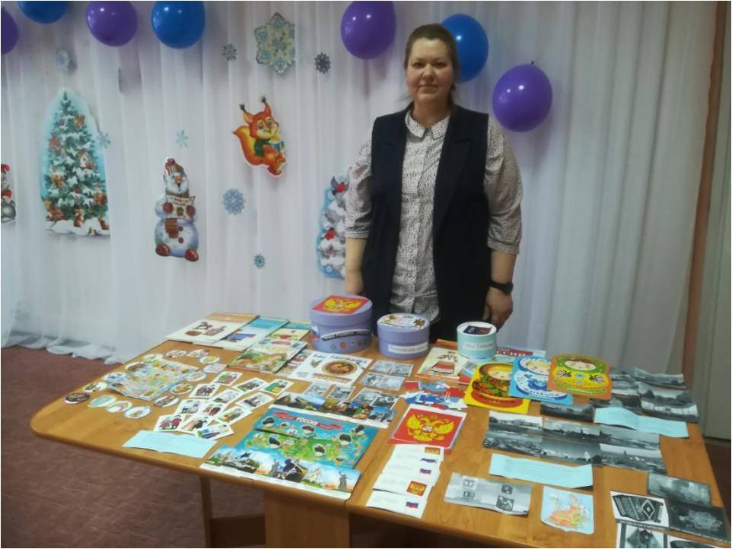

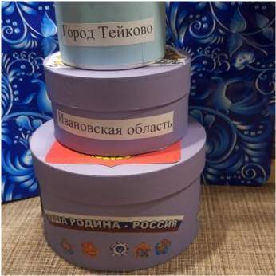 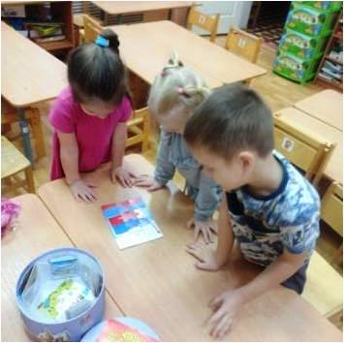

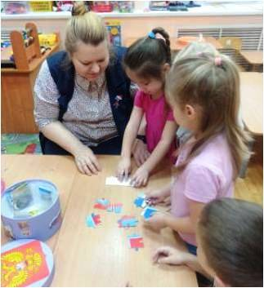 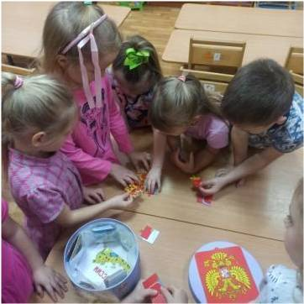

**Приложение № 2**

**Ссылки**

***Мультимедийные презентации:***

* «Когда мы едины – мы непобедимы!»,
* «Детям о блокаде Ленинграда»,
* «Конституция России – основной закон для всех»,
* «О Неизвестном солдате»,
* «Славный праздник День Победы»)

***Интерактивные игры***:

* «Народные промыслы»,
* «Молодой солдат»,
* «Моя Родина – Россия»,
* «Военные профессии»

**Приложение № 3**

**РППС. Центр детской активности по патриотическому воспитанию**

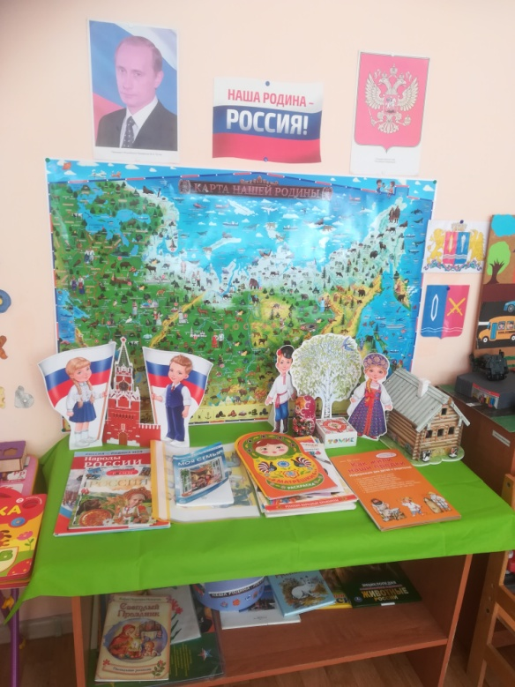 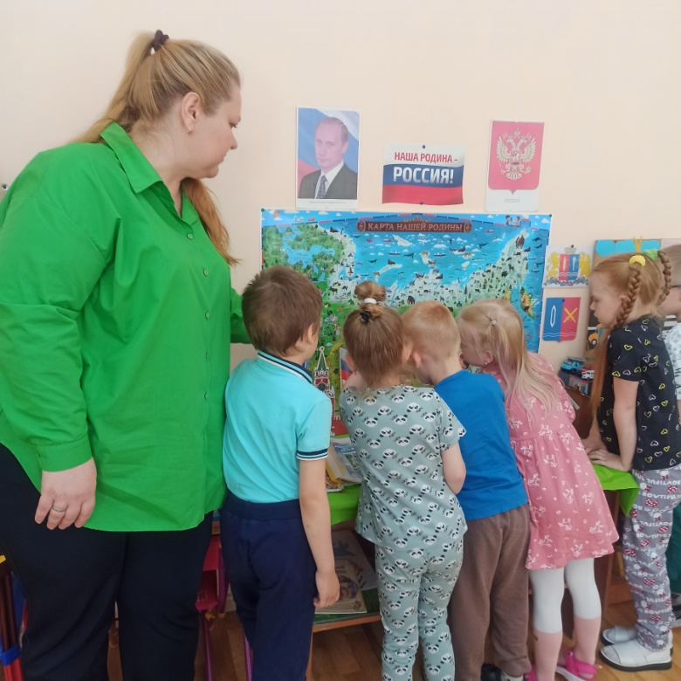

**Приложение № 4**

**Анализ анкетирования родителей**

**Анкета – опрос «Нравственно-патриотическое воспитание детей»**

**Цель:** изучение отношения родителей к необходимости патриотического воспитания.

*Уважаемые родители!*

*Просим Вас принять участие в опросе анонимная. Ваши ответы помогут проанализировать и спланировать работу с детьми по данному направлению.*

*Отвечая на вопросы, напротив соответствующего вашему мнению суждения, поставьте галочку! Благодарим за сотрудничество!*

|  |  |  |
| --- | --- | --- |
| **№ п/п** | **Вопрос/варианты ответа** | **% от числа опрошенных** |
| **1.** | ***Как Вы считаете, актуальна ли сегодня проблема патриотического воспитания детей?*** |  |
| **2.** | ***Что Вы понимаете под термином «нравственно -патриотическое воспитание»?*** | |
| - Воспитание любви к Родине |  |
| - Воспитание уважения к старшему поколению |  |
| - Воспитание уважения к традициям и обычаям своего народа |  |
| - Знание истории своей страны |  |
| **3.** | ***Считаете ли вы важным воспитание у детей дошкольного возраста нравственно- патриотических чувств?*** | |
| Да |  |
| Нет |  |
| Затрудняюсь ответить |  |
| **4.** | ***Кто, по Вашему мнению, несет ответственность за нравственно - патриотическое воспитание детей?*** | |
| Родители |  |
| Педагоги |  |
| СМИ |  |
| Общество |  |
| Все в целом |  |
| **5.** | ***Какие, по Вашему мнению, задачи нужно решать в рамках нравственно-патриотического воспитания дошкольников?*** | |
| Формировать у детей гражданско-патриотическое отношение и чувство сопричастности и уважения: к своей семье, людям своей страны, городу, стране; к природе родного края; к культурному наследию и традициям своего народа. |  |
| Воспитывать чувство собственного достоинства, как представителей своего народа. |  |
| Воспитывать толерантное отношение к представителям других национальностей. |  |
| Воспитывать чувства патриотизма и гордости за свою страну, родной край. |  |
| - Воспитание эстетически нравственных норм поведения и моральных качеств  ребёнка. |  |
| **6.** | ***Как Вы считаете, актуальна ли в современном обществе тема ознакомления с родословной семьи?*** | |
| Да |  |
| Нет |  |
| Затрудняюсь ответить |  |
|  | ***Вы хорошо знаете город, в котором живете и работаете (историю его возникновения, достопримечательности, известных земляков и т. д.)?***  ***Оцените свои знания по 5-балльной шкале*** | |
| 1 |  |
| 2 |  |
| 3 |  |
| 4 |  |
| 5 |  |
| **7.** | ***Есть ли в вашем доме традиции?*** | |
| Да |  |
| Дет |  |
| Затрудняюсь ответить |  |
|  | ***Какими качествами должны обладать взрослые, которые окружают детей, чтобы быть примером для воспитания у них чувства патриотизма?*** | |
| Активная гражданская позиция |  |
| Любовь и привязанность к Родине |  |
| Готовность к самопожертвованию |  |
| Чувство долга |  |
| Толерантность |  |
|  | ***На Ваш взгляд, Вы обладаете данными качествами?*** |  |
| Да |  |
| Нет |  |
| Частично |  |
|  | ***Какой помощи в этом направлении ждете от детского сада?*** |  |

В анкетировании приняло участие 80% родителей (20 человек из 25 родителей). По результатам анализа анкет можно сделать следующие выводы:

* во многих семьях, в доме, имеются определенные семейные традиции, представляющие народные ценности семьи с исторической точки зрения, что могло бы привести к сотрудничеству между детским садом и семьями воспитанников по обмену опытом;
* вопросы нравственно-патриотического воспитания так же актуальны на сегодняшний момент, поэтому необходимо продолжать работу в данном направлении, используя разнообразные современные технологии и формы работы с детьми и родителями.

**Приложение № 5**

***Цель****:* Определить уровень развития интегративных качеств у детей в процессе формирования у дошкольников патриотических чувств.

***Задачи:***

* Определить степень освоения ребенком знаний в рамках реализации проекта.
* Выявить индивидуальные особенности развития каждого ребенка и наметить при необходимости индивидуальный подход в работе по нравственно – патриотическому воспитанию.

***Методы:***

* Игровые тестовые задания
* Беседы
* Анкетирование
* Наблюдение
* Эксперимент
* Анализ продуктов деятельности

**Высокий уровень-**

Знает свое имя, фамилию, название города, страны, свой адрес. Называет и узнает (по иллюстрации) достопримечательности, зеленые зоны города, 4- 5 улиц, площадей. Знает и узнает флаг, герб, гимн России; герб города. Называет народные праздники, игрушки, предметы быта; называет природные богатства России, знает природно-климатические зоны, ландшафты. Заботится об окружающей природе, близких, оказывает помощь, проявляет дружелюбие, считается с интересами товарищей, умеет договориться со сверстниками, анализирует поступки. Имеет представление о членах семьи и ближайших родственниках.

**Средний уровень-**

Знает свое имя, фамилию, знает название страны, города, свой адрес; флаг, герб, гимн России, герб города. Затрудняется назвать достопримечательности, зеленые зоны, улицы, площади города (делает это после пояснений взрослого). Затрудняется назвать народные праздники, игрушки; с помощью взрослого называет природные богатства России, природно-климатические зоны. Заботится о близких, проявляет дружелюбие, но не считается с интересами товарищей, не умеет договориться с ними, не оказывает помощь, анализирует поступки с помощью взрослого.

**Низкий уровень-**

Не знает названия страны, города. Своего адреса, но узнает флаг, герб, гимн; отсутствуют знания о достопримечательностях родного города; плохо знает названия улиц, проспектов; не может назвать народные праздники, игрушки; природные богатства России, природно-климатические зоны. Не заботится об окружающих, не проявляет дружелюбия. Не считается с интересами товарищей, не умеет договориться с ними, не оказывает помощи, не может анализировать поступки.

**Таблица 1 - Мониторинг нравственно-патриотического воспитания дошкольников.**

|  |  |  |  |  |  |  |  |  |  |  |  |  |  |
| --- | --- | --- | --- | --- | --- | --- | --- | --- | --- | --- | --- | --- | --- |
| **№** | **Фамилия, имя ребенка** | **Родная страна (название страны, города, села, улиц дом., адрес, достопримечательности)** | | **Символика (флаг, герб, гимн)** | | **История народной культуры и традиций (праздники, быт, игрушка)** | | **Историко-географический и природный компоненты (Природные богатства, зоны (тундра, лес), виды ландшафта)** | | **Личностный компонент (отношение к окружающей среде, близким, проявление дружелюбия, управление чувствами, умение анализировать.** | | **Уровень развития патриотических чувств** | |
| Н.г. | К.г. | Н.г. | К.г. | Н.г. | К.г. | Н.г. | К.г. | Н.г. | К.г. | Н.г. | К.г. |
| **1** |  |  |  |  |  |  |  |  |  |  |  |  |  |

**Диаграмма**

**Сравнение входной и итоговой диагностики уровней** развития патриотических чувств дошкольников

Входная диагностика проводилась в начале года (перед началом реализации проекта). Данные имели следующие показатели: высокий уровень: 7 детей - 28%; средний уровень: 12 детей - 48%; низкий уровень: 6 детей - 24% .

На заключительном этапе осуществления проекта была проведена контрольная диагностика результатов работы по нравственно – патриотическому воспитанию с детьми. Она характеризовалась: высокий уровень – 15 детей - 60%; средний уровень – 9 детей - 36%, низкий уровень – 1 ребенок - 4%.

**Вывод:**

Проведенное мною исследование по выявлению показателей уровня знаний детей дошкольного возраста, по направлению работы – нравственно – патриотическое воспитание, показало, что большинство детей в группе имеют высокий уровень, что свидетельствует о выполнении задач по реализации моего проекта. По итогам диагностики дети овладели, знаниями, усвоенными на занятиях и в повседневной жизни по нравственно-патриотическому воспитанию:

* Проявляют активный интерес к прошлому и настоящему своего народа, своей семьи, родного города.
* Знают некоторые сведения об истории, достопримечательностях, знаменитых людях.
* Имеют представления о природных богатствах родного края.
* Проявляют интерес к стране, в которой живут.
* Выражают положительное отношение к миру, к своему городу, дружбе, ко всему живому.
* Стали внимательны к эмоциональному состоянию других, проявляют сочувствие, активно выражают готовность помочь.
* Осуществляют элементарный самоконтроль.